PROGRAMME DE FORMATION
LA METHODE HACCP
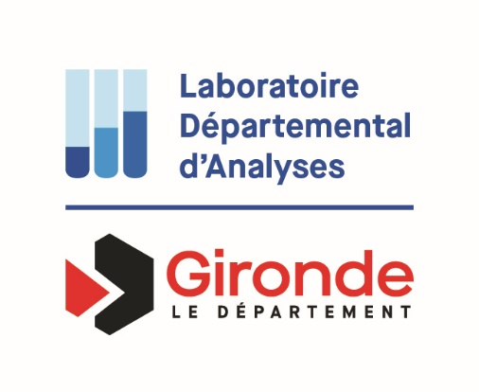
7 HEURES

- Responsable de cuisine ou encadrant
- Personnel appelé à manipuler des denrées alimentaires

Le LDA33 est un prestataire de formation déclaré auprès du préfet de la région Nouvelle Aquitaine
Numéro de déclaration : 72330944933
Moyens pédagogiques et d’encadrement : formation sur site, support PPT, Quizz, kit mains.
La formation sera dispensée par Valérie MONAMY (Responsable audit & formation).
Méthodes mobilisées : 30 minutes de cas pratique sur les 7 heures de formation.
Modalités d’évaluation : Quizz en début et en fin de formation, feuille d’émargement, questionnaire de satisfaction, attestation de formation.
Tarifs et contacts : Se reporter au devis
Objectifs
- Savoir détecter et maîtriser les dangers
- Comprendre l’importance d’une méthode HACCP et pouvoir la mettre en pratique
- Savoir bâtir un plan HACCP dans ses 12 étapes

Programme
- Présentation de la méthode HACCP
- La réglementation
- Les prérequis avant la mise en place d’une démarche HACCP
- Les 7 principes de la méthode HACCP
- Les 12 étapes d’application de la méthode HACCP
- Notion de risque et de danger
- La méthode des 5 M
- Les avantages du système HACCP
Prérequis
Maîtrise des Bonnes Pratiques d’Hygiène

LABORATOIRE DEPARTEMENTAL D’ANALYSES DE LA GIRONDE
33 avenue du Docteur Albert Schweitzer – 33608 PESSAC CEDEX
0557350190 – lda33@gironde.fr

